RON 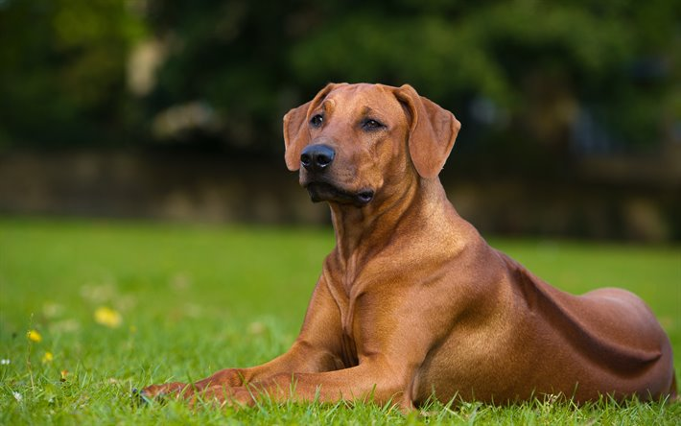

Meine Freundin hat einen Hund. Er heißt Ron. Er ist zwei Jahre alt und wohnt in einem Hundezwinger. Er ist groß und schlank. Seine Haare sind kurz und braun. Seine Ohren sind lang. Er hat braune Augen. Er ist sehr nett und lieb. Meine Freundin geht gern mit Ron spazieren und sie spielt auch gern mit Ron. Sie ist so glücklich. Sie liebt Ron.

- Obkroži, kar drži.
Ron ist:
- ein Krokodil
- ein Hund
- ein Kaninchen
Er ist:
- das Tier von meinem Freund
- das Tier von meiner Mutter
- das Tier von meiner Freundin
Er wohnt:
- in der Schule
- im Haus
- im Hundezwinger
Ron hat Haare:
- Ja.
- Nein.
- Ich weiß nicht.

- O katerih stvareh govori besedilo? Obkroži jih.

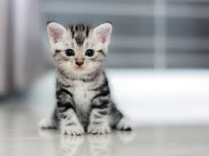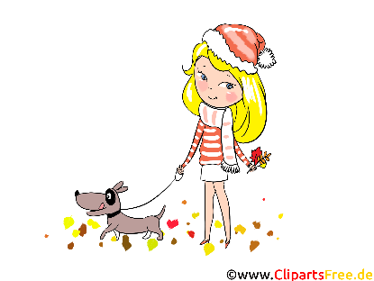

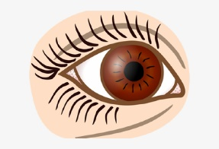

- Odgovori na vprašanja.

Welches Tier hat meine Freundin?_____________________________________
Wie alt ist Ron? ___________________________________________________
Wo wohnt Ron? ___________________________________________________
Welcher Farbe ist Ron? _____________________________________________
Wie ist der Charakter von Ron? _______________________________________
Was macht meine Freundin mit Ron? __________________________________

- Prevedi besedilo v slovenščino.
____________________________________________________________________________________________________________________________________________________________________________________________________________________________________________________________________________________________________________________________________________________________________________________________________________________________________________________________________________________________________________________________________________________________________________________________________________________________________________________________________________________________________________________________________________________________________________________________________________

